ROBOTICS N
智能小车设计

开发环境构筑手册
一、安装PyAudio
1、版本：PyAudio-0.2.9.dist-info
2、安装流程：
pip安装，CMD中输入如下命令：
> python -m pip install pyaudio

- 安装pycurl
1、版本：pycurl-7.43.0
2、安装流程：
pip安装，CMD中输入如下命令：
> python -m pip install pycurl

- 安装pyglet
1、版本：pyglet-1.2.4
2、安装流程：
pip安装，CMD中输入如下命令：
> python -m pip install pyglet

- 安装AVbin
1、下载地址：http://avbin.github.io/AVbin/Download.html
2、下载好合适的版本后，运行安装包。安装完成后不要着急关闭安装界面，点击“Show details”
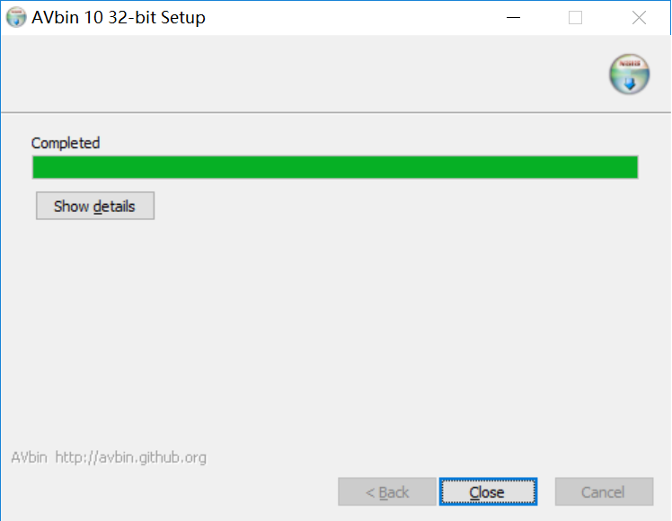

3、找到“avbin.dll”的位置
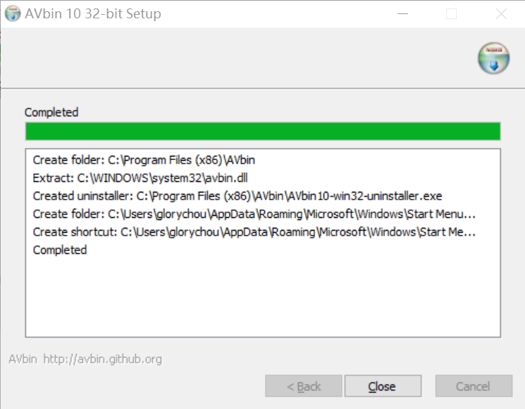
4、将“avbin.dll”复制到：C:\Windows\SysWOW64下。

